Proyecto de Diseño de Interfaces Web
y
Desarrollo Web en Entorno Cliente

Inodoros ChuVic S.L.

Víctor Gómez
y
Javier Campos

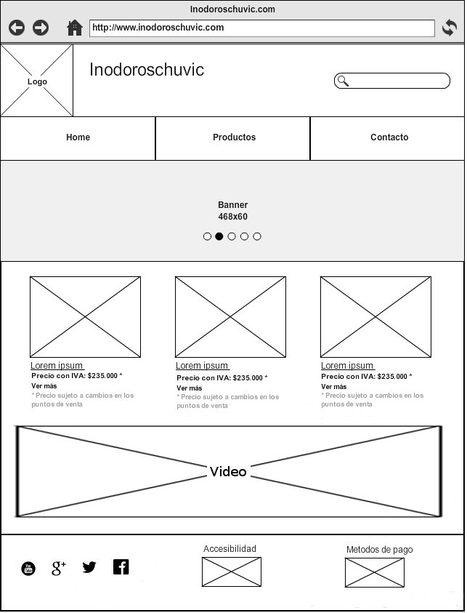
Wireframe:

Funcionamiento de la web:
Este proyecto está orientado, diseñado y desarrollado en una web Single Page Application, el contenido de dicha web es responsive y contiene los siguientes apartados:
-Principal: Esta será la base de la que parte nuestra web, esta web contendrá un encabezado donde mostraremos el logo de la empresa, el nombre y una barra de sugerencia o buscador (no tiene funcionalidad). También visualizaremos un menú con tres opciones para poder navegar por la web, estos menús son: Home, Productos y Contacta. Justo debajo del menú está el contenedor principal en el volcaremos la estructura html (mediante JS, Jquery y AJAX) según elijamos la opción de menú.
Por último, abajo del todo de nuestra web hemos colocado un pie de página en el que hemos añadido un icono de nuestras redes sociales, nuestro nivel de accesibilidad, avisos legales y formas de pagos con las que trabajamos.
Contenidos:
-Página de inicio: esta página será la mostrada al acceder a nuestra web más el contenido de la página Principal, dicha página contendrá un carousel de tres imágenes con opciones para mostrar la siguiente y la anterior. Acto seguido mostraremos tres de nuestros artículos destacados con una imagen y una breve descripción. Poco después hemos añadido un elemento multimedia en el cual visualizaremos diseños de nuestros productos.
-Formulario de contacto: Nuestro apartado de contacta consta de un formulario con el que poder enviar desde la misma web tu dirección de correo o número de teléfono con el que nosotros contactaríamos con el cliente (no tiene funcionalidad), este formulario tiene añadida una validación de datos a la hora de enviarlo, para ello hemos utilizado JS y Expresiones Regulares. Si es correcto el formulario se enviara mostrándonos un mensaje en verde, y se pondrán los campos en blanco, si no es correcto nos mostrara en rojo los errores cometidos.
A la izquierda del formulario hemos colocado un mapa de donde está situada nuestra empresa.
Página de producto: Este aparatado de la web muestra un catálogo completo de todos los artículos. Están divididos en filas de tres artículos. Si pinchas en el artículo deseado lo mostrara más detalladamente y podremos añadirla al carrito (no tiene funcionalidad).

La web es responsive, hemos utilizado la tecnología BootStrap para conseguirlo. Si el tamaño de la pantalla es inferior al de un ordenador el menú se convertirá en menú hamburguesa.

Accesibilidad Principal:
